 | FICHA DE REGISTRO DIÁRIO DE ACOMPANHAMENTO  ARQUEOLÓGICO

1. INFORMAÇÕES GERAIS
DATA: 30-09-2026 | Projeto: Rodovia Br 030/Ba: Entroncamento Ba 001 - Maraú – Ba | FICHA ID: 9
LOCALIDADE: Maraú - BA | Responsável Técnico: Carlos Rocha | EMPRESA EXECUTORA: HAS CONSULTORIA
COORDENADAS GEOGRÁFICA: Foto 1 - (UTM) 24L 491136-8427874 (LAT/LON) -14.220607, -39.082156; Foto 2 - (UTM) 24L 491103-8427916 (LAT/LON) -14.220225, -39.082466; Foto 3 - (UTM) 24L 491096-8427924 (LAT/LON) -14.220152, -39.082526; Foto 4 - (UTM) 24L 491110-8427893 (LAT/LON) -14.220435, -39.082402
Início atividade: 07:42 | Fim atividade: 16:48

2. CONDIÇÕES AMBIENTAL
Condição Climática: ( X ) Ensolarado ( ) Nublado ( ) Chuvoso ( ) Outro

3. DESCRIÇÃO DAS ATIVIDADES:
Trecho: Estacas 1619 a 1621
Tipo de Intervenção: ( ) Sondagem ( ) Supressão Vegetal ( ) Terraplenagem ( X ) Outros corte e conformação de talude
Descrição das atividades executadas:
O acompanhamento arqueológico concentrou-se nos serviços de corte e conformação de talude executados no trecho da BR-030 compreendido entre as estacas 1619 a 1621, onde a escavação mecanizada promoveu o rebaixamento progressivo da frente de intervenção e a retirada sucessiva de volumes de solo, expondo novos níveis subsuperficiais à medida que se avançava na adequação geométrica do terreno; concomitantemente à movimentação mecanizada, foram inspecionadas as superfícies recém-abertas, os perfis resultantes do corte e o material mobilizado durante a operação, observando-se predominância de sedimentos avermelhados, relativamente homogêneos, enquanto a conformação do talude produziu superfícies inclinadas contínuas que ampliaram a leitura do comportamento estratigráfico ao longo do segmento monitorado.
Evidências Arqueológicas ( ) Sim ( X ) Não
TIPO: ( ) Pré-colonial ( ) Histórico ( ) Contato ( ) SHIA ( ) N/I
Materiais encontrados: ( ) Sim ( ) Não
Tipo de Material: ( ) Cerâmica ( ) Lítico ( ) Estruturas ( ) Outros

PEDOLOGIA
Textura | Granulometria
( ) Arenoso ( X ) Argiloso / Argilo-arenoso ( ) Siltoso / Argilo-siltoso  ( ) Arenoso / Areno-argiloso ( ) Cascalheira ( ) Silto-arenoso  ( ) Silto-argiloso / Areno-argiloso ( ) Rocha Matriz/Base ( ) Terra preta (matéria orgânica) | ( ) Fina ( X ) Média ( ) Grossa ( ) N/I
Coleta realizada? ( ) Sim ( X ) Não ( ) Amostras enviadas para análise

4. REGISTROS VISUAIS
Fotografias: ( X ) Sim ( ) Não Croquis: ( ) Sim ( ) Não
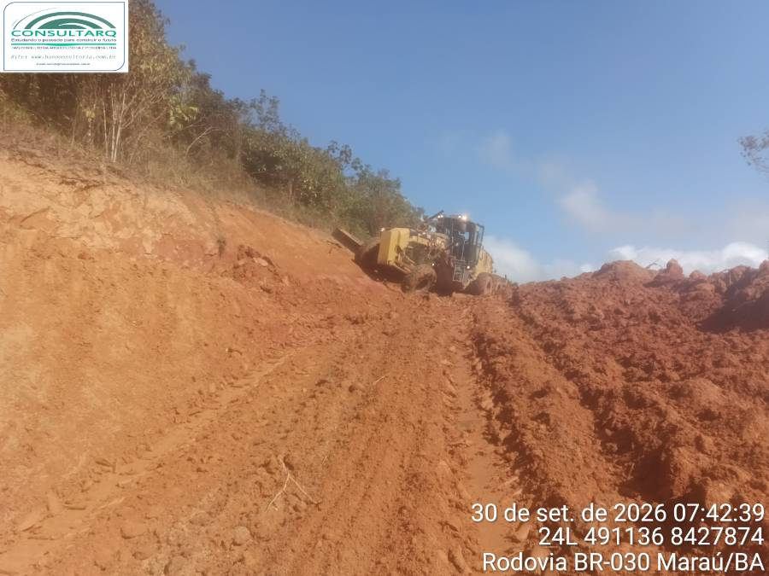 | 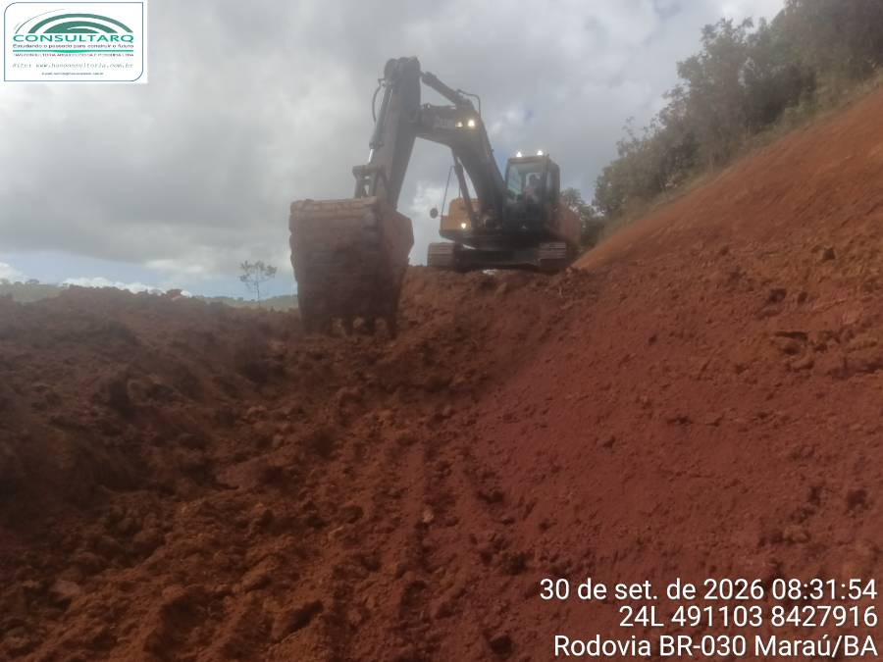
FOTO 1: Regularização da superfície e ajuste da geometria do talude durante o avanço dos serviços de terraplenagem | FOTO 2: Escavação mecanizada associada ao aprofundamento da frente de corte e conformação do talude no trecho monitorado
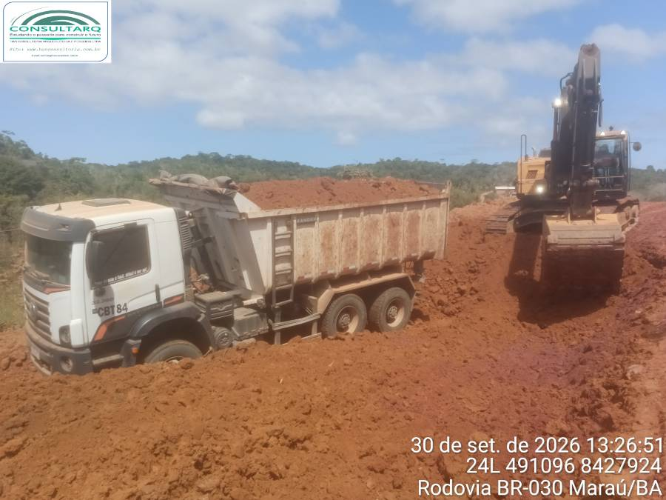 | 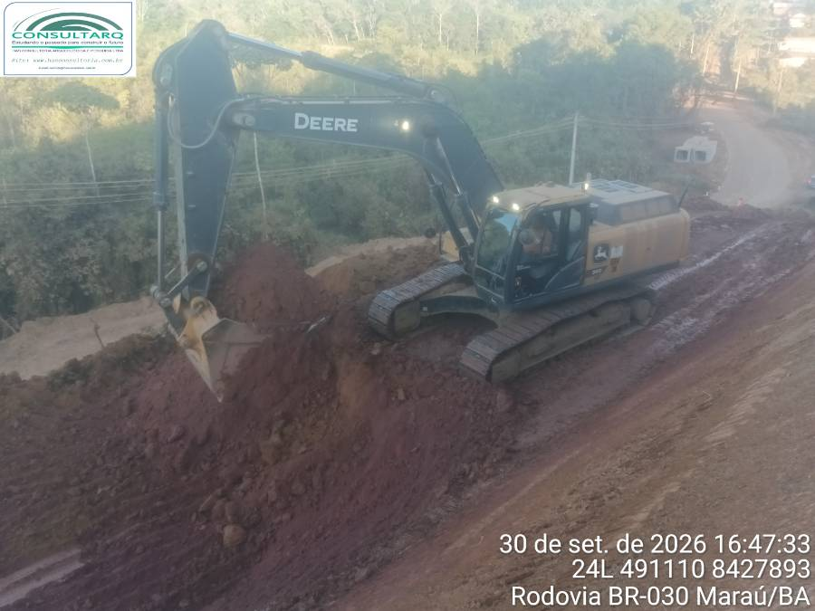
FOTO 3: Escavação mecanizada com carregamento do material removido durante o avanço da frente de corte | FOTO 4: Regularização mecanizada da frente de corte durante os serviços de conformação de talude

5. IMPACTOS E MEDIDAS MITIGATÓRIAS
Houve alteração do contexto arqueológico? ( ) Sim ( ) Não
Medidas adotadas:

Interrupção da atividade? ( ) Sim ( ) Não
Motivo:

Observações e recomendações:

7. ASSINATURA
Responsável pelo acompanhamento: Carlos Rocha
Nome: Carlos Rocha
Cargo: Arqueólogo
Ass: ___________________​__________________​_________
Observações extras:

